渝经信发〔2023〕88号

重庆市经济和信息化委员会
关于印发《全市公共充换电基础设施建设项目
备案指南（2023年版）》的通知

各区县（自治县）人民政府，两江新区、西部科学城重庆高新区、万盛经开区、重庆经开区管委会，有关单位：
为指导各区县进一步理顺公共充换电基础设施建设项目（含新建、扩建、改建）备案流程，规范项目管理，持续优化营商环境，构建高质量充换电基础设施服务体系，我委组织制定了《全市公共充换电基础设施建设备案指南（2023年版）》，现印发给你们，请结合工作实际，做好项目备案管理工作。
特此通知。

重庆市经济和信息化委员会
2023年11月2日
（此件公开发布）
全市公共充换电基础设施建设备案指南
（2023年版）

一、备案主体
公共充换电基础设施建设企业（以下简称项目业主单位）。
二、备案流程
根据《企业投资项目核准和备案管理办法》《政府核准的投资项目目录（2016年本）》《重庆市企业投资项目核准和备案管理办法》等规定，公共充换电基础设施建设项目实施备案制，由项目所在地区县（自治县、两江新区、西部科学城重庆高新区、万盛经开区、重庆经开区，以下统称区县）备案管理部门办理。项目业主单位应当在开工建设前通过“渝快办”登录重庆市投资项目在线服务监管平台，按提示填写“项目名称”“建设地点”“建设规模”“建设内容”“项目总投资额”等信息。其中，“项目名称”“建设地点”“建设规模”“建设内容”应说明充/换电站性质、服务领域、供电类型、场站总功率及设备功率等关键信息（参见附件1）。
项目业主单位应当对备案项目信息的真实性负责。
各区县项目备案管理部门收到上述规定的全部信息即为备案，项目业主单位自行在重庆市投资项目在线服务监管平台上在线查阅电子备案证，如需纸质件可自行打印生成。企业填报的信息不齐全的，各区县项目备案管理部门应一次性告知企业补正。
三、事中事后监管
各区县项目备案管理部门应对公共充换电基础设施建设项目备案情况建立专门台账，按照《企业投资项目事中事后监管办法》做好事中事后监管，对发现存在《企业投资项目核准和备案管理条例》第十九条、第二十条情况的依法予以处理。
各区县项目备案管理部门应及时将备案信息告知当地经信部门。
各区县经信部门要加强公共充换电基础设施安全生产监管，督促项目业主单位落实安全生产主体责任，防范安全事故发生。

附件：1.建设内容填报参考模板
2.备案流程图
附件1

建设内容填报参考模板

我单位拟在XXX（可附项目四至图及场地现场照片，项目建设场地的“所有权证”、“使用权证”、“租赁合同”，占用既有居民小区经营性车位建设公共充换电基础设施的附业主大会、业主委员会或居委会经相关程序同意项目建设的证明资料等）建设充电站/换电站/综合一体站XX座，为经营性/非经营性站点，面向公共/个人/公交、环卫、物流、出租等专用领域服务，对/不对公众开放。站点由XX单位供电，供电类型为直供电/转供电，专用变压器总负荷为XX千伏安/使用公用变压器。
充电站计划建设充电车位XX个，充电模块总功率XX千瓦，充电桩XX个，充电枪XX把，场站单枪平均功率XX千瓦。其中，XX千瓦单枪/双枪/多枪（具体枪数）充电桩XX个，XX千瓦单枪/双枪/多枪（具体枪数）充电桩XX个。（如有多种规格充电桩，均列出）
换电站计划建设换电设备XX套，电池仓位XX个、充电模块总功率XX千瓦，可服务XXX、XXX（品牌）车型。
附件2
备案流程图
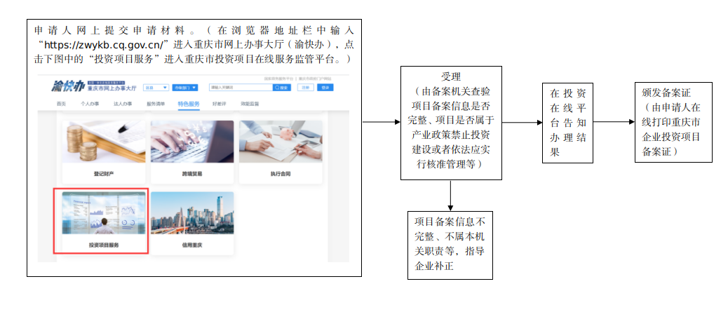

重庆市经济和信息化委员会办公室 2023年11月2日印发

